Captcha
Smajlović Alem

Rezime: U ovom seminarskom radu ću da obradim temu CAPTCHA-e. Šta su spam i bot? Da objasnim šta je chaptcha, zašto je nastala i ko ju je osmislio. Pokušat ću da navedem kako dobre tako i loše strane chaptche. Kako nabaviti chaptchu i kako bi ona mogla izgledati u budućnosti.

Ključne riječi: captcha, spam, bot, turing test.

Uvod
Spam ili junk mail predstavlja za primatelja neželjenu elektroničku poštu koja može u velikom opsegu zatrpati njegov elektronički sandučić za primanje poruka, koja je usto i bezvrijedna i nenaručena pošta. Neki njegovi oblici su lažne privatne poruke koje mogu voditi do pornografskih sadržaja, proizvodi za koje primatelji nisu imali interesa, reklame itd. Ukratko rečeno, spam je poruka koja se šalje primatelju bez njegovog dopuštenja, a koje vrlo često sadrže i prijevaru. Postoje i druge vrste spama, poput spama ublogu, wikijima ili u chat sobama (većinom na IRC-u), a može biti riječ i o e-mail spamu, što je i najčešće. Osobe koje se bave spamom nazivaju se na engleskom jeziku spammers.
bot - skraćeni naziv za robota, u značenju računalnog programa koji se izvršava samostalno.
Botovi često uključuju elemente umjetne inteligencije. U internetskom okruženju pod tim se pojmom podrazumijevaju softverskiagenti koji interagiraju s mrežnim servisima namijenjenim ljudima kao da su i oni sami ljudi. Najčešće se primjenjuju za prikupljanje informacija, kada se obično nazivaju programima za indeksiranje Web stranica, puzačima (od crawler) ili paucima (od web spider).Neki botovi mogu komunicirati s ljudima putem takvih standardnih internetskih servisa kao što su servisi čavrljanja ili trenutne razmjene obavijesti.
U borbi protiv spam-a i botova došlo se na ideju captche.

Captcha

CAPTCHA ili Captcha (čita se kapča) vrsta je autentikacije "izazov-odgovor" koji se koristi u računarstvu da bi odredilo je li korisnik čovjek ili računalo, s ciljem sprječavanja pristupa zlonamjernim računalnim programima. Proces najčešće podrazumjeva jedno računalo (server), koji traži od korisnika da odradi jednostavan test koji računalo može generirati i ocijeniti. Pretpostavka je da drugo računalo nije u stanju riješiti taj test, pa se svaki korisnik koji unese točan odgovor se smatra čovjekom.

Uobičajeni CAPTCHA testovi traže od korisnika da unese nekoliko simbola (najčešće slova i/ili brojeva) koji su prikazana na slici, koja je na neki način iskrivljena. Zbog toga se ponekad naziva "obrnutiTuringov test", jer podrazumijeva stroj koji cilja na prepoznavanje ljudi, za razliku od originalnog turingovog testa kojeg izvode ljudi da bi prepoznali računar.

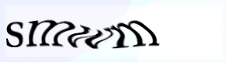
Rane "CAPTCHA" testove kao ove, generirane uz pomoć programa EZ-Gimpy, koristio je Yahoo!. Međutim, razvijena je tehnologija za čitanje ovog tipa CAPTCHA testova
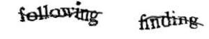
Moderni CAPTCHA ne pokušava stvoriti iskrivljenu pozadinu i zakrivljenje teksta, već se usmjerava na otežavanje segmentacije dodavanjem zakrivljenih linija
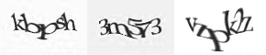
Drugi način za otežavanje segmentacije je zgušnjavanje simbola. Ovo je oblik CAPTCHA-e kojeg trenutno koristi Yahoo!. Ovo se može pokazati teškim za pročitati čak i nekim ljudima, pa je u ovom primjeru teško reći je li lijeva riječ "klopsh" ili "kbpsh".

Turing test
Turing test je test koji je izradio Alan Turing, a omogućava provjeru inteligencije računala ili programske potpore. Test je objavio 1950. pod nazivom " Računalna tehnologija i inteligencija".
Radi se o sljedećem: Čovjek u ulozi suca prirodnim jezikom komunicira s jednim čovjekom i jednim strojem, a pri tome obojica se prikazuju ljudima. Ako sudac sa sigurnošću ne može utvrditi koji je sugovornik stroj, smatra se da je stroj prošao test.
Kako bi test bio što jednostavniji i kako se ne bi testirala sposobnost generiranja glasa od strane stroja, test se odvija preko tastature i ekrana.

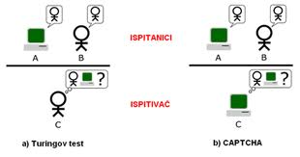

Tipovi Captcha testova
Captcha testovi mogu biti:
- vizuelni i
- auditivni
Vizuelni captcha testovi korisniku prikazuju sliku, a od korisnika se traži da obavi određenu radnju na temelju prikazane slike. Najčešći tip vizuelnih captchi je slika sa iskrivljenim znakovima kojima je dodan neki šum (dodatni proizvoljni elementi slike). Od korisnika se traži unos znakova sa slike. Obični OCR (eng. Optical Character Recognition) programi nisu u stanju prepoznati znakove sa slike pa računari ne prolaze na takvim testovima. Čovjek nema problema sa čitanjem iskrivljenih znakova, te prolazi na testu bez većih problema.

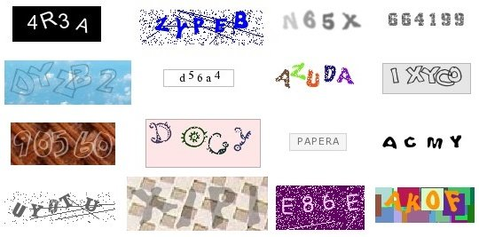
Primjeri captcha testova [1]
Kod auditivnih captcha testova potrebno je poslušati kratki audio zapis i potom unijeti nekoliko slova ili riječi kao rješenje. Izgovori znakova se nalaze u bazi podataka, a kod stvaranja testa odaberu se nasumične snimke znakova iz baze koje se na neki način izobličuju i dodaje im se pozadinski šum, kako ih računarski programi ne bi jednostavno prepoznali. Korisnik kao rješenje unosi znakove koje čuje u snimci. Često se u captcha programu koriste oba oblika. Razlog je što korisnici sa slabim vidom mogu imati problema za prepoznavanjem vizuelnih captcha testova te im je potrebno omogućiti alternativu. Kako umjetna inteligencija napreduje, tako napreduju i captcha testovi. Kao nove vrste predlažu se captcha testovi sa slikama na kojima je potrebno označiti neke dijelove ili čak 3D captcha. Da bi neki captcha test bio pouzdan, prema istraživanjima stručnjaka K. Chellapilla i P. Simard, ljudi trebaju imati prolaznost od 80%, a računri ne više od 0.01%. U protivnom, zlonamjerni napadači mogu iskoristiti svoje botove za izvođenje napada.

Svojstva
CAPTCHA je sredstvo za automatsko generiranje novih izazova koje:
- suvremeni softver nije u stanju tačno riješiti
- većina ljudi može uspješno riješiti
- se ne oslanja na pretpostavku da je ovaj tip CAPTCHA -a novi za napadača
Iako checkbox "klikni ovdje ako nisi bot" može poslužiti za razlikovanje ljudi od računala, to nije CAPTCHA jer se oslanja na činjenicu napadač nije potrošio nešto vremena da provali u određenu formu. Metode "klikni ovdje" su vrlo lake za probijanje.
Uskraćivanje algoritma može povećati integritet ograničenog skupa sustava, kao u praksi sigurnosti kroz neshvatljivost. Najvažniji faktor u odlučivanju treba li algoritam biti otvoreni ili ograničen je veličina programa.
Iako algoritam koji izdrži testiranje stručnjaka za sigurnost može biti smatran konceptualno sigurnijim od netestiranog algoritma, netestirani algoritmi specifični za ograničen broj sustava su ujedno i manje interesantni i onima koji se upuštaju u zloporabu. Razbijanje CAPTCHA-e najčešće zahtijeva određeni trud specifičan upravo za tu CAPTCHA implementaciju, pa osoba koja planira zloporabu može zaključiti da taj CAPTCHA nije vrijedan truda.

Tvorac Captche
Moni Naor je prvi koji je teoretizirao o načinima provjere dolazi li zahtjev od osobe ili od bota. Primitivni CAPTCHA test su 1997.razvili Andrei Broder, Martin Abadi, Krishna Bharat i Mark Lillibridge, da bi spriječili internet botove da dodaju URL-ove od njihovih pretraživača. Da bi slike učinili otpornijim na OCR (engl. Optical Character Recognition), tim je simulirao situacije, koristili su primjere iz priručnika za skener gdje su prikazani znakovi krivo očitani uz pomoć OCR-a. CAPTCHA nastala je 2000. godine, a osmislili su je Luis von Ahn,Manuel Blum, Nicholas J. Hopper (svi sa Carnegie Mellon University), i John Langford (tada u IBM-u). Skraćenica dolazi od engleskog Completely Automated Public Turing test to tell Computers and Humans Apart (u prijevodu: potpuno automatizirani javni Turingov test za razlikovanje računala od ljudi).Carnegie Mellon University je pokušao zaštititi ovu riječ, no od zahtjeva su odustali 21. travnja 2008. Trenutno, tvorci CAPTCHA-a preporučuju korištenje sustava reCAPTCHA kao službene implementacije. Osmislili su višestruke primjere CAPTCHA-e, uključujući prve naširoko korištene CAPTCHA-a, one koje je u početku koristio Yahoo!.

Primjena
CAPTCHA se koristi za prevenciju protiv automatskog softvera koji može poduzeti akcije s ciljem snižavanja kvalitete danog sustava, bilo zloupotrebom, bilo trošenjem resursa. CAPTCHA mogu štiti sustave ranjive prema e-mail spamu, kao što su webmailservisi Gmail, Hotmail, i Yahoo! Mail. CAPTCHA su do sada aktivno korišteni ta sprječavanje automatskog postiranja na blogove, internet forume i wikije, bez obzira radi li se o komercijalne promocije ili uznemiravanja i vandaliziranja (troliranja). CAPTCHA se također koristi i kao limitator kod pretjerane uporabe resursa, pa se kod npr. prevelikog broja akcija u jedinici vremena, pred korisnika može postaviti zahtjev da se riješi CAPTCHA test prije nastavka rada.

Dostupnost

S obzirom da se CAPTCHAs oslanja na vizualnu percepciju, korisnici koji ne mogu čitati CAPTCHA-u (zbog raznih ograničenja, npr. teškoća u čitanju) neće moći proći ovaj CAPTCHA-test. Stoga internet stranice koje koriste CAPTCHA-u mogu korisniku omogućiti i audio test, uz vizualni, što je i službena preporuka na CAPTCHA stranicama. Ova kombinacija predstavlja do sada najdostupniji postojeći CAPTCHA test. Pokušaji da se CAPTCHA učini još dostupnijim. No, čak i audio i vizualni CAPTCHA testovi mogu biti nedostatni za neke korisnike, koji su npr. i slijepi i gluhi. Pokušaji uključuju postavljanje jednostavnih matematičkih pitanja ("Koliko je 1+1?") ili pitanja na koje svi znaju odgovor ("Koje je boje nebo za vedrog dana?"). No, ovi testovi ne zadovoljavaju neke osnovne zahtjeve kao što su automatsko generiranje, a i napadač s iskustvom ih lako probije. Stoga ove testove ne možemo nazivati CAPTCHA jer ne daju sigurnost koju pruža CAPTCHA.

Zaobilaženje CAPTCHA

Postoji nekoliko pristupa pri pokušajima da se zaobiđe CAPTCHA:

-iskorištavanje bugova koji dopuštaju napadaču da posve zaobiđe CAPTCHA test,

-poboljšanje softvera za prepoznavanje znakova ili

-korištenje jeftine radne snage za prolaženje testova (en:Human-based computation)

-sirova sila - višestruki uzastopni napadi.

Nesigurna implementacija Kao i svaki drugi sigurnosni sustav, greške u dizajnu mogu spriječiti postizanje teoretske sigurnosti u praksi. Mnoge implementacije CAPTCHA-e, posebno one koje nisu pregledali sigurnosni eksperti, ranjive su na napade.

Neki se CAPTCHA zaštitni sustavi mogu zaobići i bez uporabe OCR-a, jednostavno uz pomoć ponovne uporabe session ID-a poznate CAPTCHA slike.

Pravilno dizajnirana CAPTCHA ne dozvoljava višestrike pokušaje prolaska testa. Ovo sprječava ponovno korištenje ispravnih testova i pogađanje iz više pokušaja nakon neprolaska na testu.. Druge CAPTCHA implementacije koriste hash (kao što je MD5hash) rješenja kao ključ koji se šalje klijentu da validira CAPTCHA-u. Ponekad je CAPTCHA tako mali, da se njgov harh kod može probiti. Nadalje, hash može pomoći u pokušaju probijanja temeljam OCR-a. Sigurnija schema bi bila ona sa korištenjem HMAC-a.

Na kraju, neke implementacije CAPTCHA-e koriste konačni (mali) broj slika. S vremenom, kada napadač prikupi dovoljno slika, CAPTCHA se može probiti jednostavnom usporedbom hash-a CAPTCHA-e sa hashom nekom od pohranjenih slika.

Računalno prepoznanje znakova

Do sada je prevedeno niz istraživanja s ciljem probijanja vizualnog CAPTCHA testa, a neki od njih su bili uspješni. Programi koji su razbijali CAPTCHA se temelje na ovim funkcionalnostima:

1.Redukcija šuma - odstranjivanje pozadinskog šuma

2.Segmentacija (procesiranje slika) - podjela slike na regije od kojih svaka sadrži po jedan znak

3.Klasifikacija: identificiranje znakova u svakom dijelu slike

Koraci 1 i 3 su lak zadatak za računala. Jedini korak gdje je čovjek i dana jači od računala je segmentacija.

Budućnost captche

Kako umjetna inteligencija računara napreduje i captcha programi se moraju unaprjeđivati. Potrebno je pratiti koliko je captcha program djelotvoran. Razvojem sistema za prepoznavanje, captcha koja je donedavno bila jedna od najpouzdanijih, može postati ranjiva. Distorzija znakova u vizuelnim captcha testovima dolazi do granica ljudske mogućnosti raspoznavanja. Ako čovjek više ne može proći na testu, takva captcha je jednako loša kao kada bi je svaki računar mogao proći. Zato se istražuju novi oblici captcha programa poput matematičkih i logičkih problema, prepoznavanja dijelova slike i sl. Kod matematičkih i logičkih problema postoji problem da ljudi sa slabijim mentalnim sposobnostima neće biti u stanju proći takav test. Takav captcha program ne bi bio pogodan za korištenje.

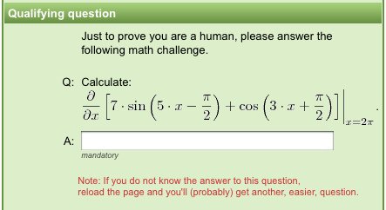

Primjer matematičkog captcha testa [2]

Predlažu se captcha programi koji bi stvarali testove s nekoliko stvarnih slika i pitanjem. Pitanje je takvog oblika da je na slikama potrebno pronaći objekt i označiti ga. Cilja se na lošu sposobnost računara da segmentira dijelove slike i prepozna šta je na njima. Problem je što su pitanja najčešće na engleskom jeziku što ograničava područje primjene takvih testova. Kao mogući izgled novih captcha programa Google predlaže test na kojem je objekat rotiran za neki veći ugao. Od korisnika se traži da objekat vrati u pravilni položaj. Na primjer, na slici je drvo koje je rotirano tako da je njegova krošnja na dnu. Čovjek bez problema vraća drvo u pravilan položaj s krošnjom prema gore. Računar nema informaciju da je to drvo, pa ne zna u koju stranu ta slika treba biti orijentisana. Moguće ga je 'naučiti' kako drvo izgleda i kako treba biti orijentisano, ali ako na sljedećem captcha testu ne bude prikazano drvo, računar ponovo neće znati dobro riješiti test.

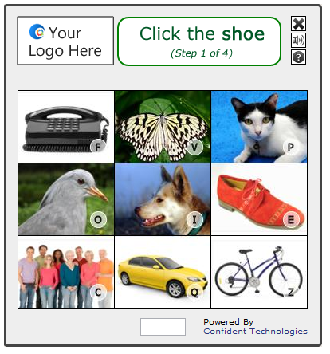

Primjer „slikovnog“ captcha testa [3]

Prednost ovog captcha programa je što ne ovisi o jeziku korisnika, ne zahtjeva veliku mentalnu sposobnost i moguće je brzo stvoriti neograničeni broj testova . Nedostatak ovog programa se može javiti ako se koriste slike ljudi. Već postoje računarski programi koji su sposobni prepoznati ljude na slikama. Nakon toga, vraćanje u pravilan položaj nije problem, jer se ljudska glava na većini slika nalazi 'gore'. Zato se potencijalne slike za testove prvo ispituju posebnim programima kako bi se provjerila sposobnost računara da ga prođu. Slike koji takav program uspije riješiti ne prikazuju se u captcha.

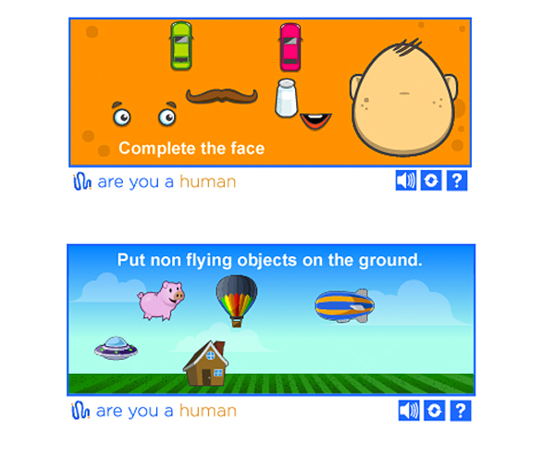

Primjer „slikovnog“ captcha testa [4]

Umjesto captcha testova sa slikama predlažu se captcha testovi s videom. Korisniku se prikazuje video na kojem se slova pomiču. Kao rješenje korisnik treba unijeti slova. Nažalost, video captcha test se može svesti na problem slikovnog captcha testa. Video je zapravo niz sličica. Rastavljanjem na sličice dobivamo više problema slikovnog captcha testa koja računari sve lakše rješavaju. Još jedna obećavajuća ideja je 3D captcha test. U testu se prikazuje nekoliko 3D modela životinja koji se rotiraju, te jedna slika modela životinje koju treba naći među ostalima koji se rotiraju. Budući da ovako modelirane životinje nemaju dodane teksture i boje krzna preko kojih bi ih računarski program mogao prepoznati, računar ne zna koja je životinja na kojoj slici. Kako se životinje i rotiraju, nije moguće uspoređivati sličicu po sličicu sa životinjom koju treba pronaći. Algoritmi koji bi mogli zaobići ovakav captcha test su vrlo složeni i nisu do kraja razrađeni. Ovaj tip testa se još uvijek istražuje.

Literatura

https://hr.wikipedia.org/wiki/Spam

https://hr.wikipedia.org/wiki/Bot

https://hr.wikipedia.org/wiki/Captcha

https://hr.wikipedia.org/wiki/Captcha#Svojstva

www.am.unze.ba/rg/2012/emir_hodzic.doc

[1] http://www.captcha.fr/images/exemples.jpg

[2] http://dronyx.files.wordpress.com/2009/01/captcha_matematika.jpg?w=450

[3] http://www.confidenttechnologies.com/Get_Confident_CAPTCHA

[4] http://technabob.com/blog/wp-content/uploads/2012/04/playthru-captcha-alternative.jpg

